**Фотоотчет плана недели окружающего мира с 13 по 17 февраля 2017г.**

**Беседа о Красной книге в старшей группе, воспитатель Сирачева Г.Н.**

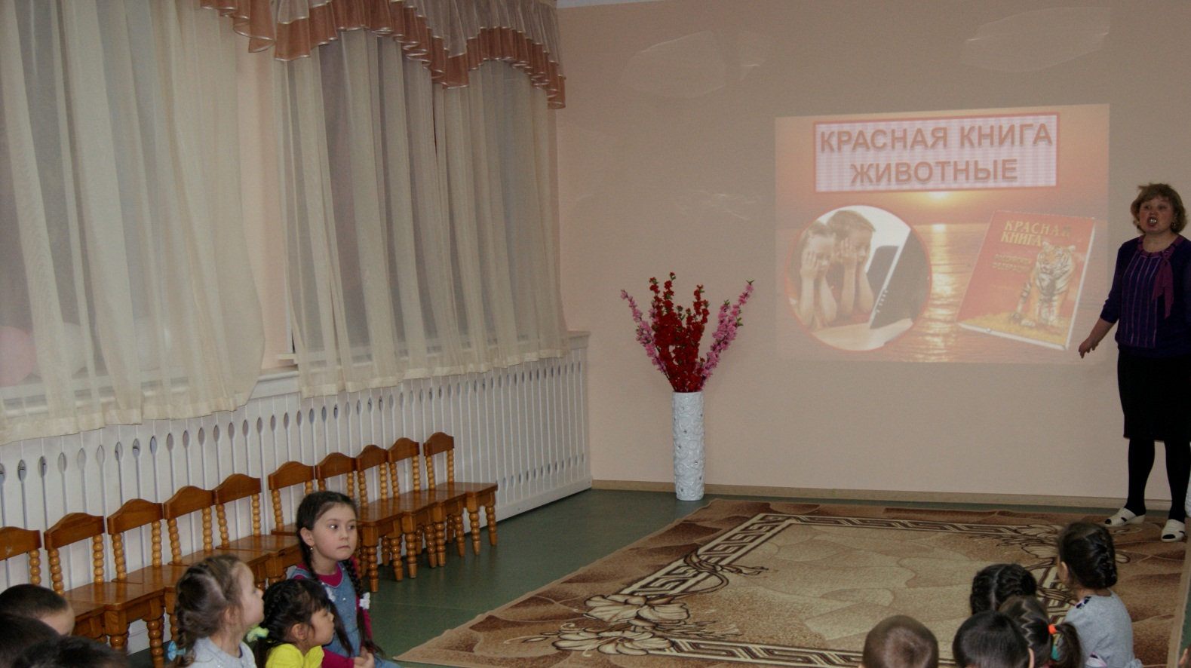

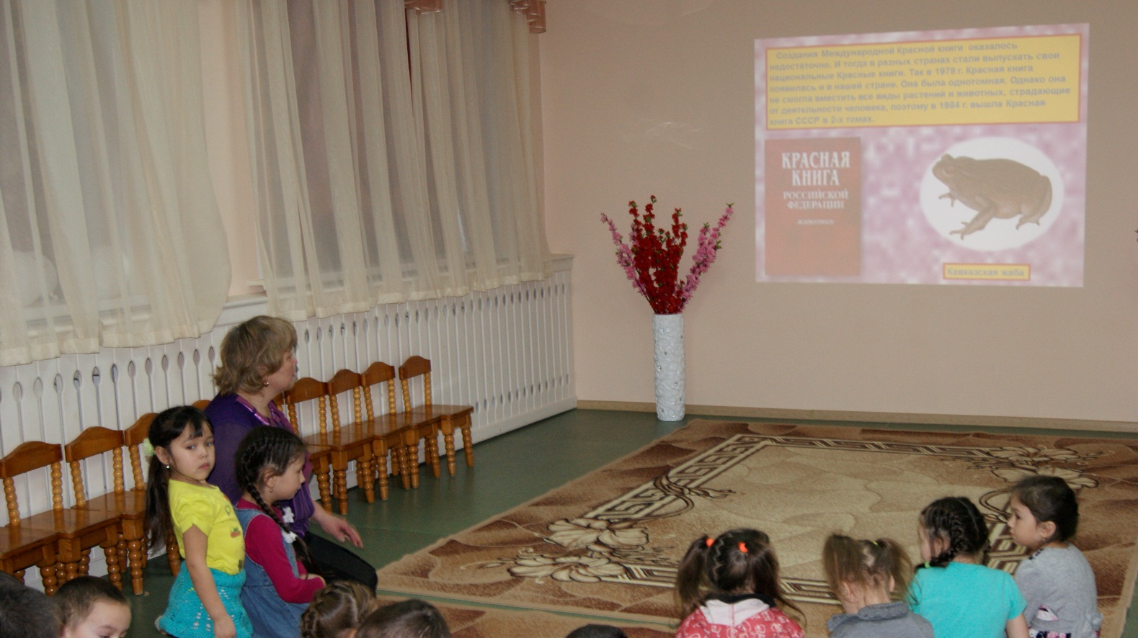

**Акция «Покорми птиц».**

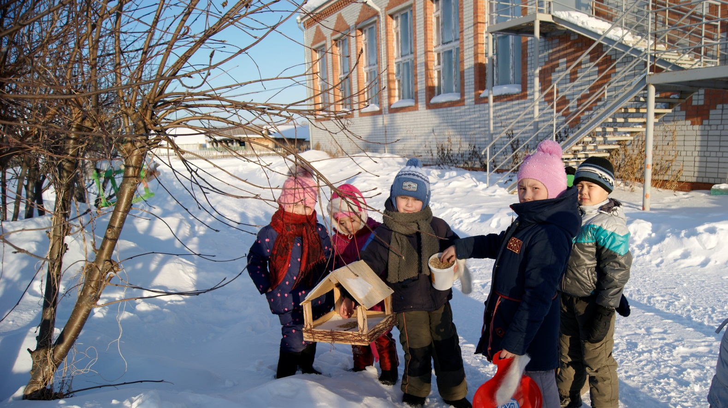

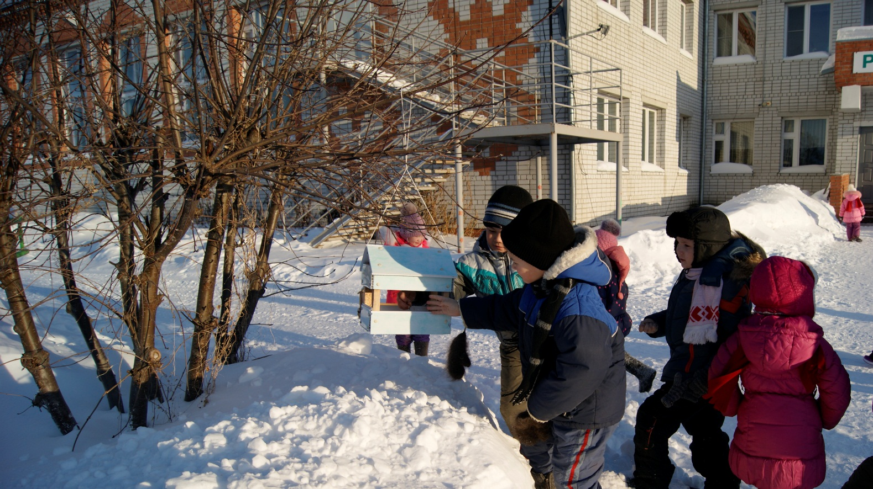

**Беседа о правилах поведения в природе, младшая группа, воспитатель Хуснутдинова Г.М.**

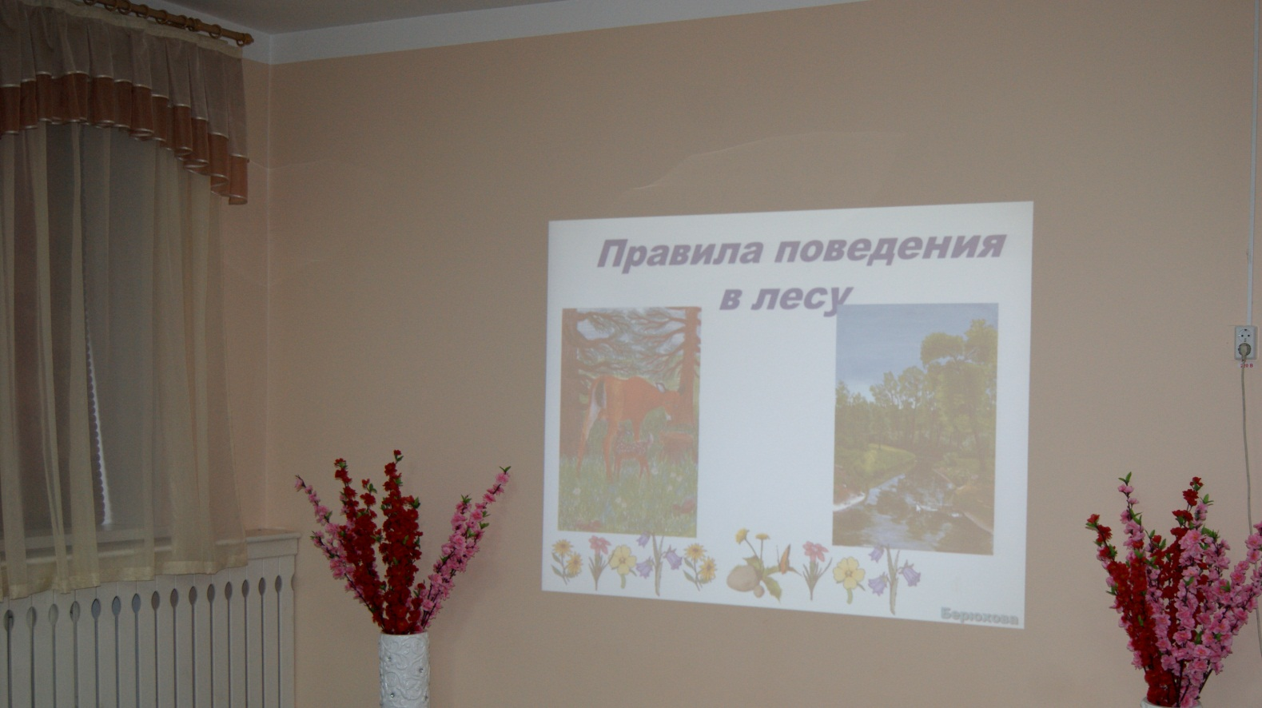

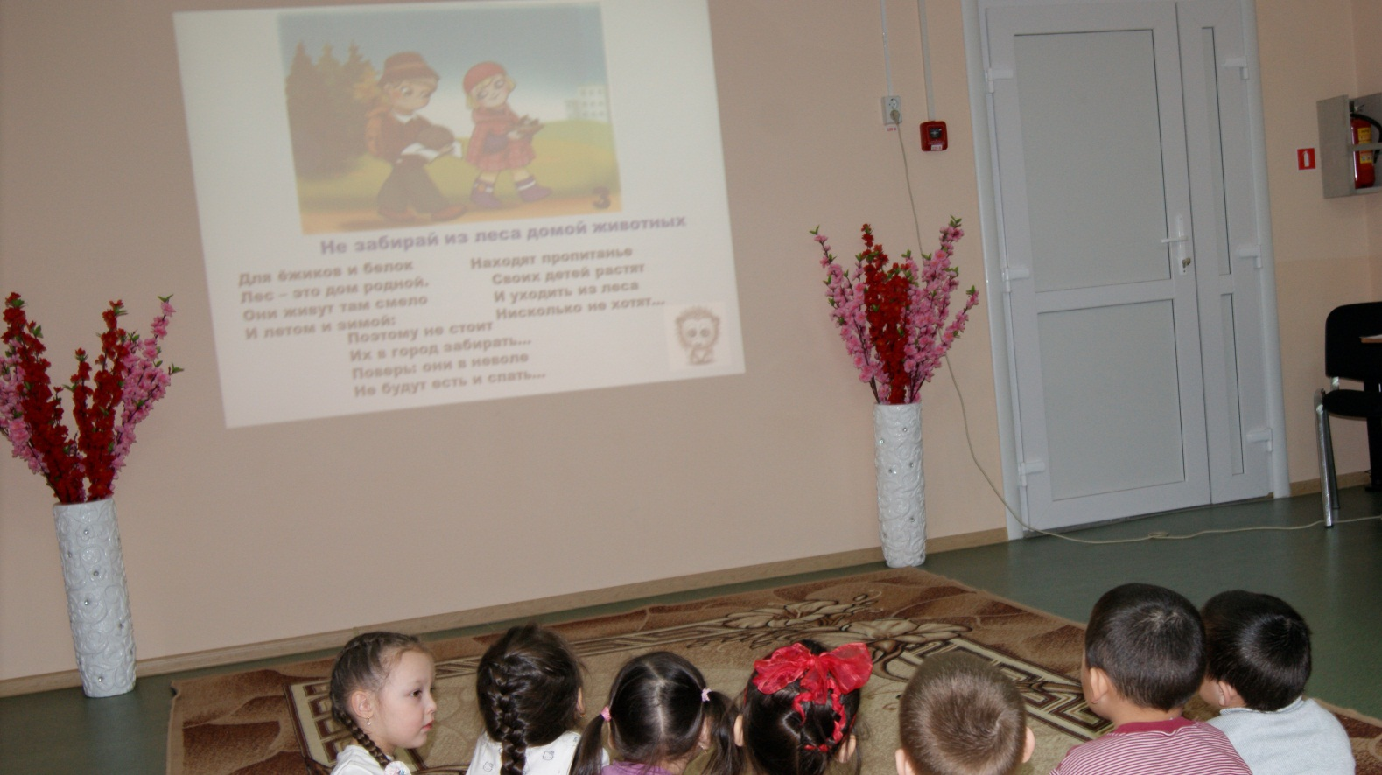

**Конкурс рисунков «Человек и окружающий мир», воспитатели Хуснутдинова Г.М., Ярашова Р.Ф.**

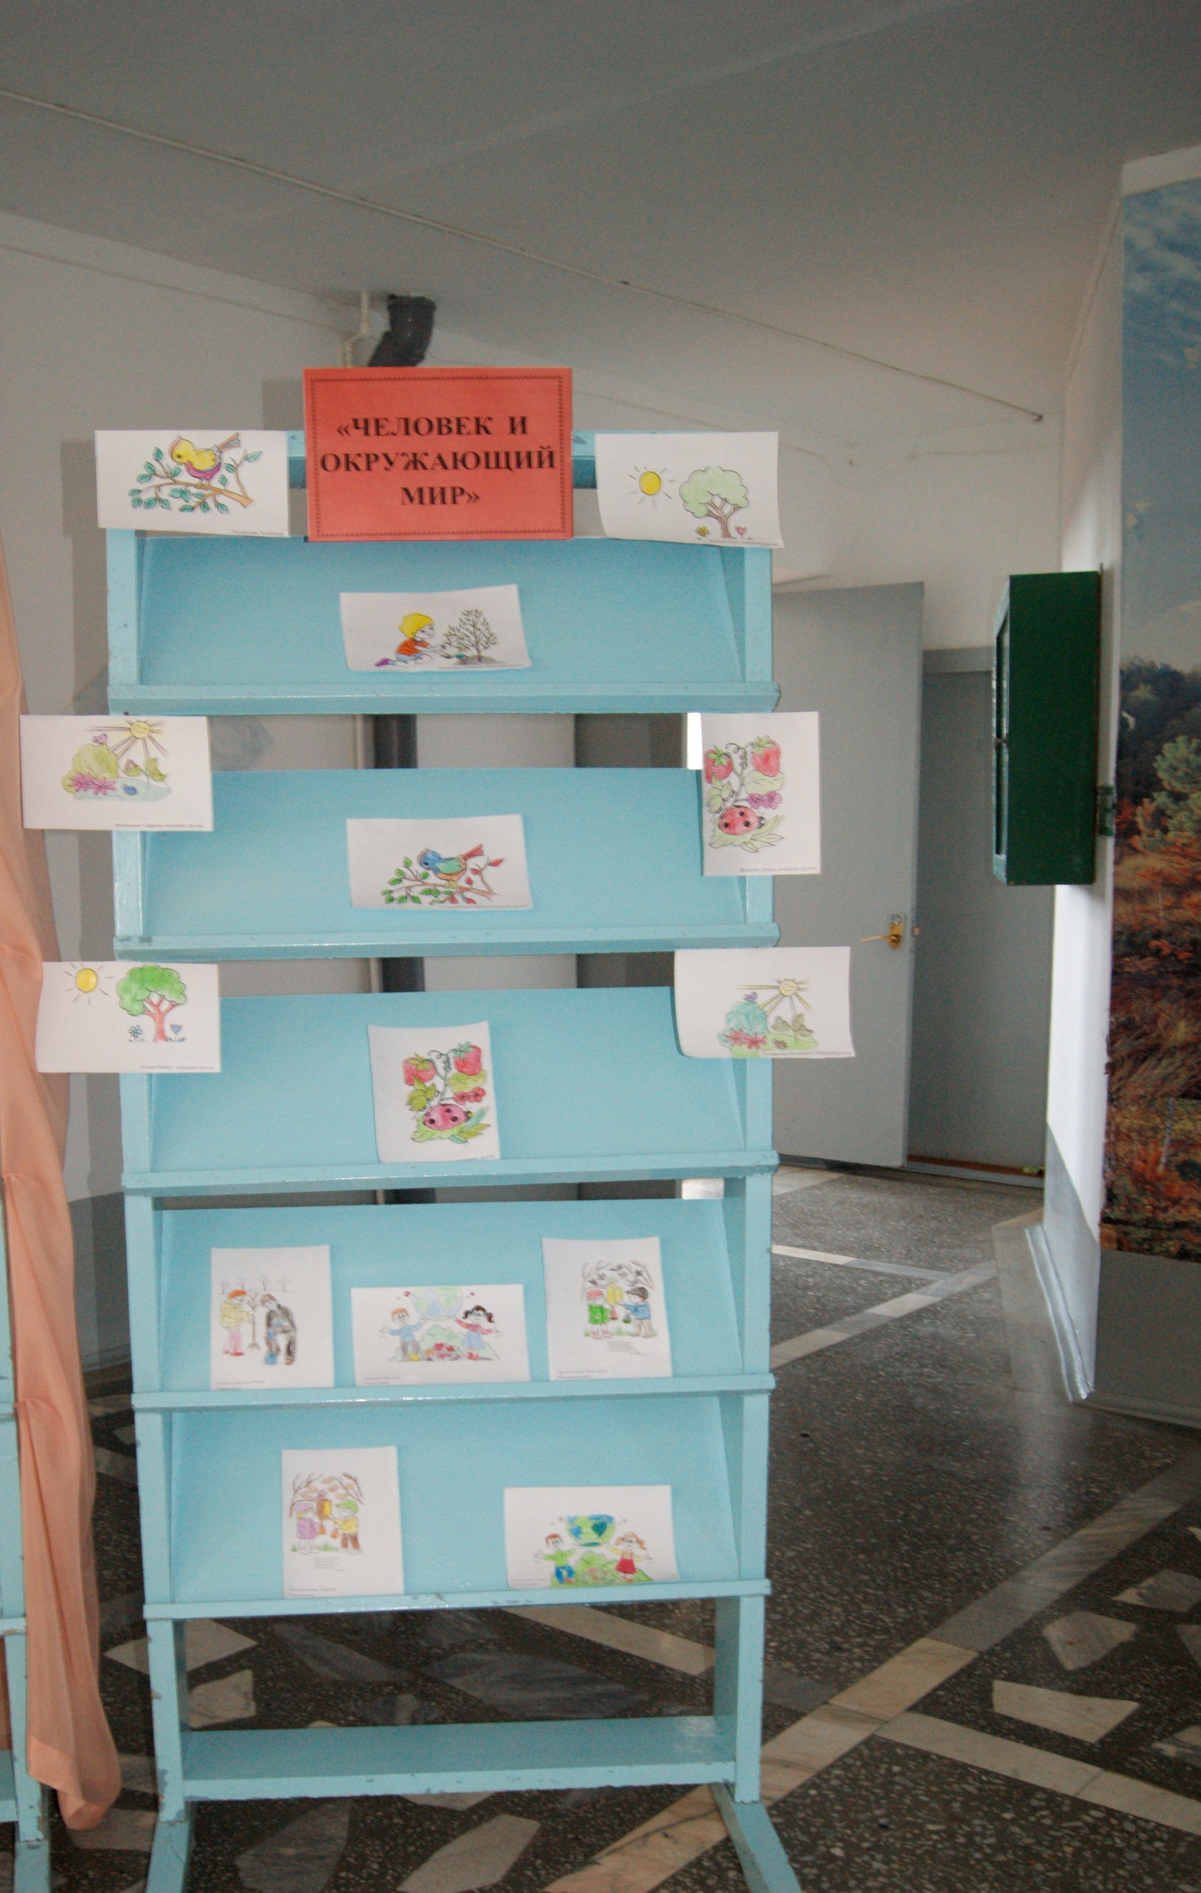

**Тематическая выставка в книжном уголке по экологии.**

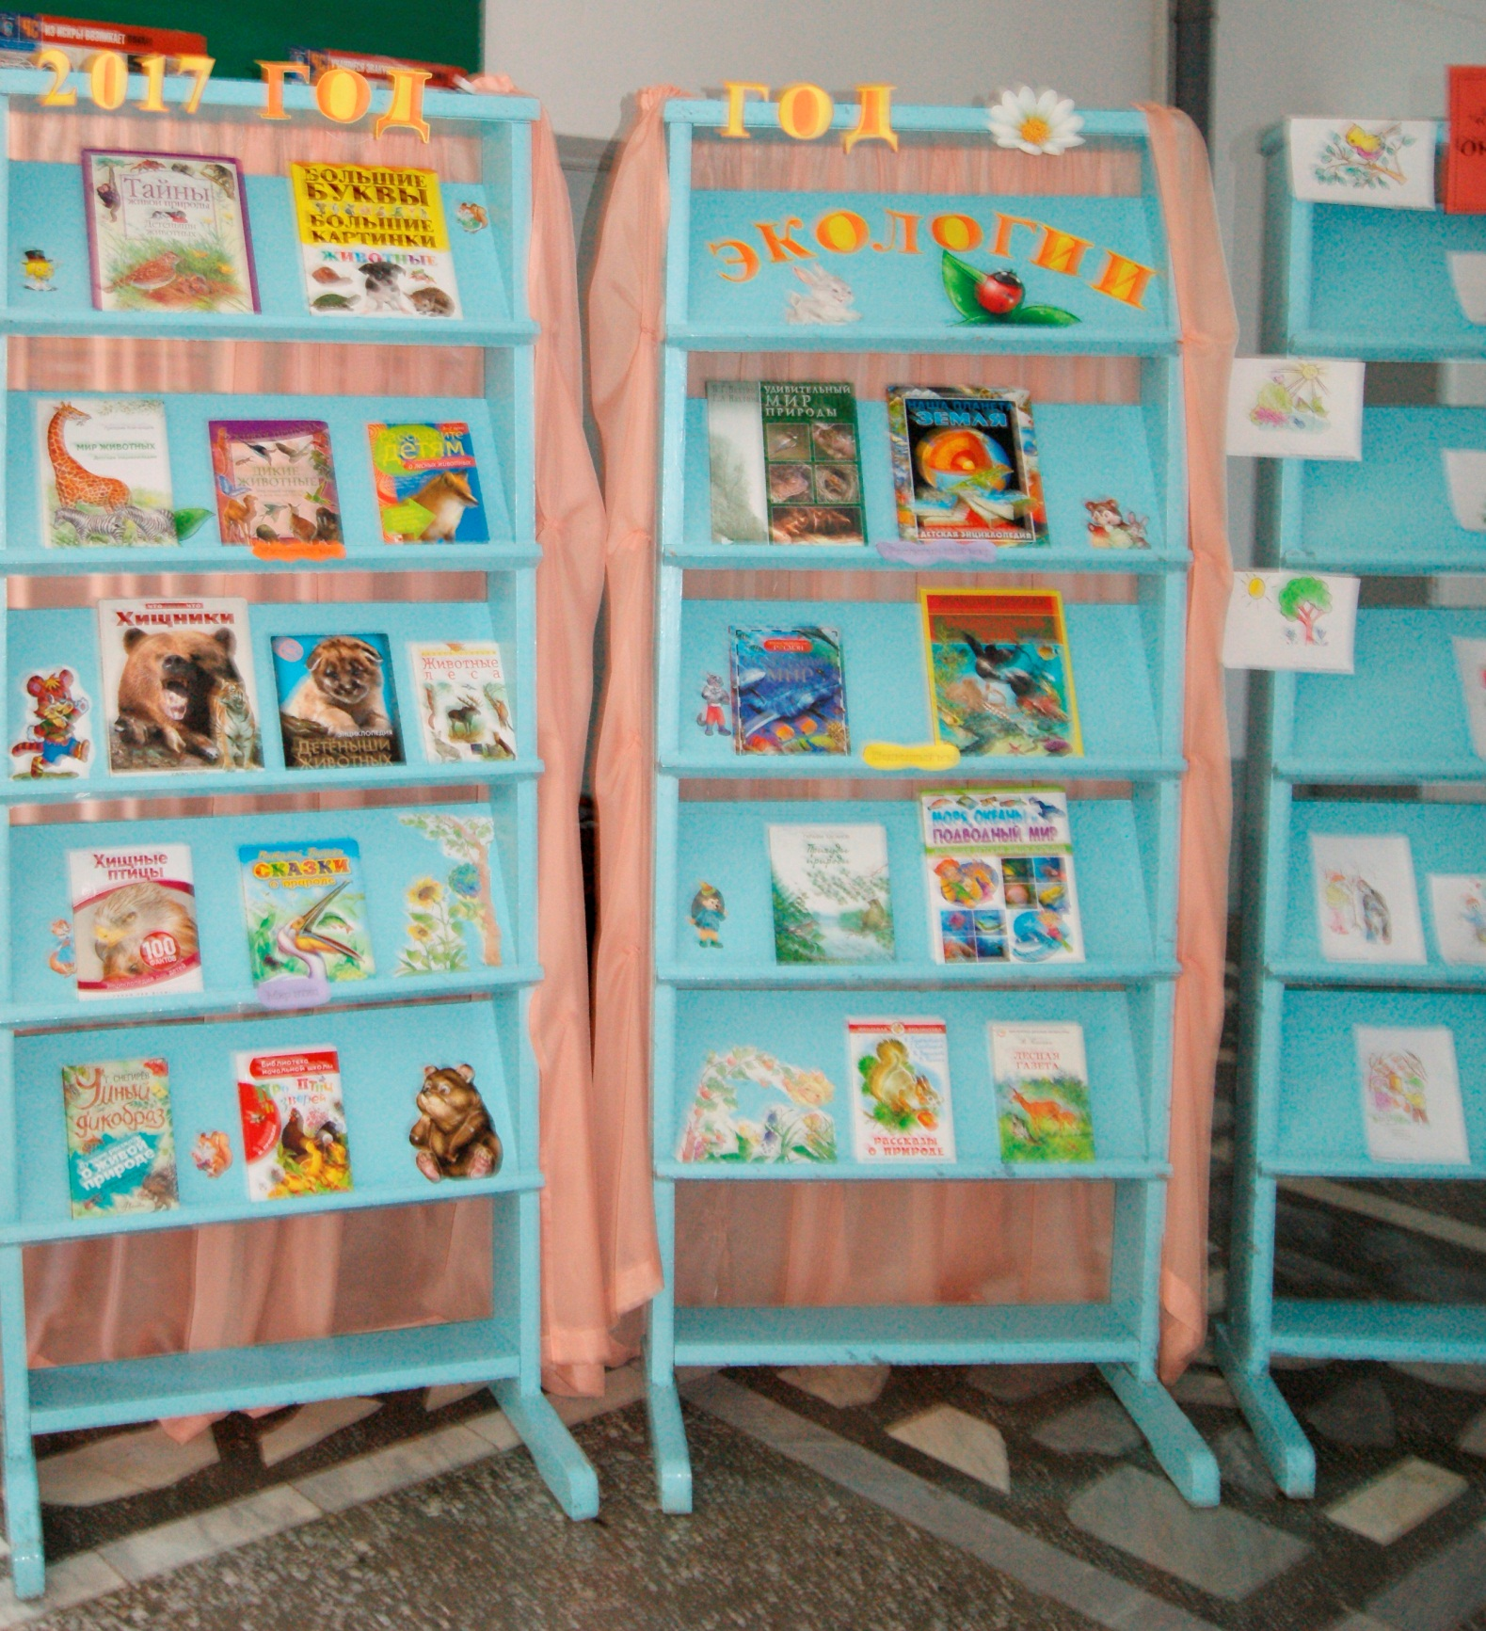

**Викторина «Загадки о природе», младшая группа, воспитатель Хуснутдинова Г.М.**

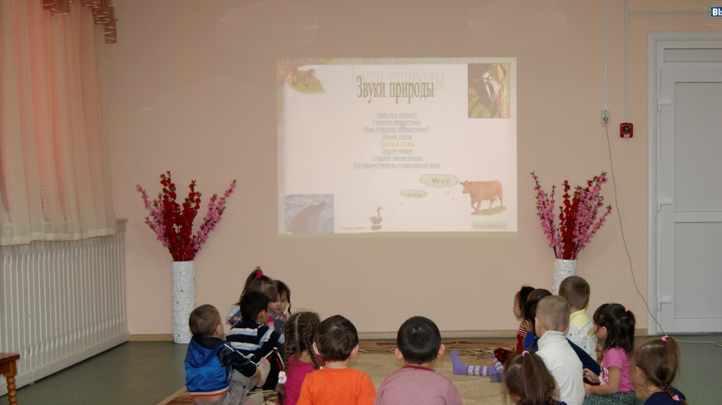

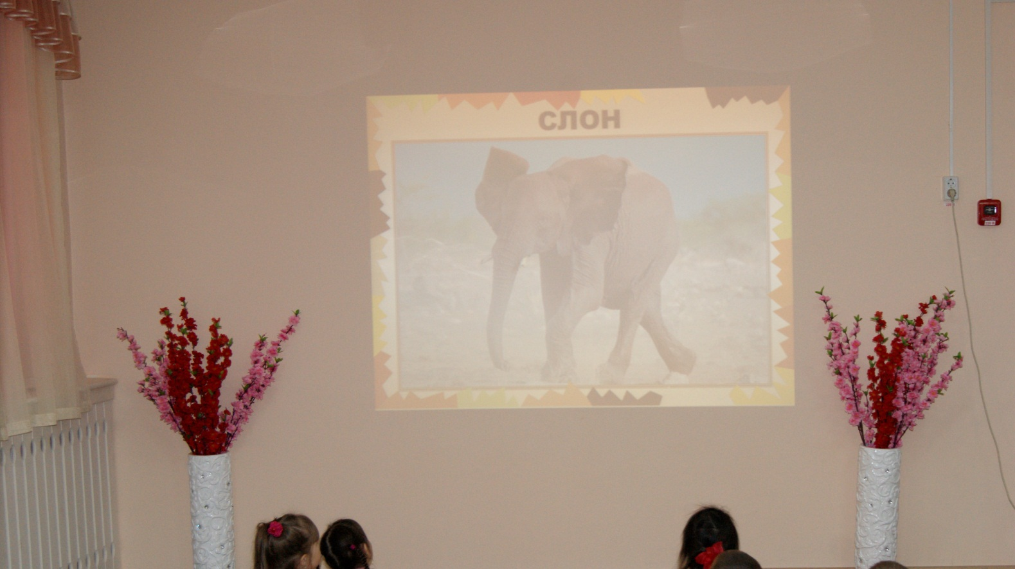

**Игра – путешествие «В мире природы», младшая группа, воспитатель Хуснутдинова Г.М.**

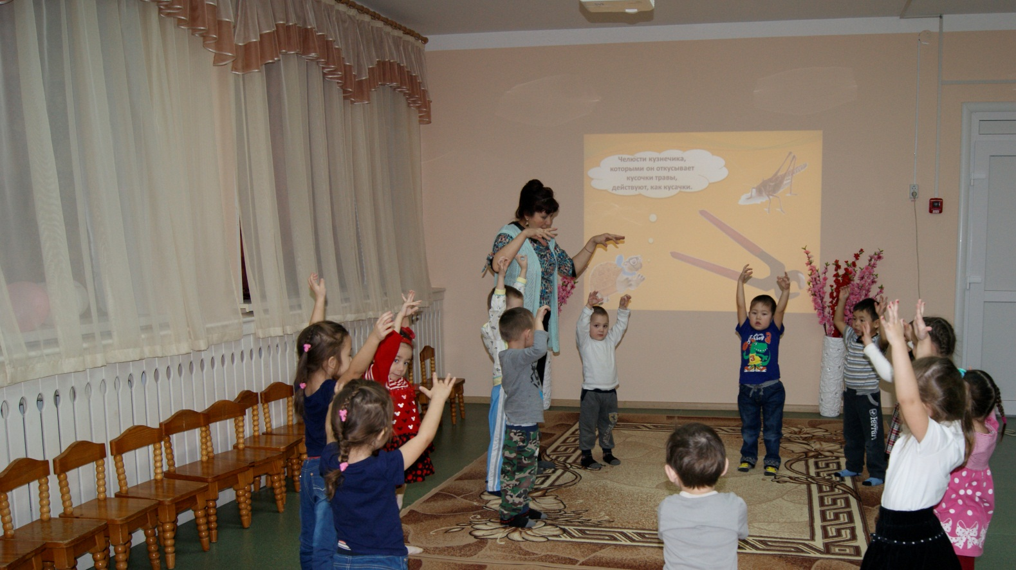

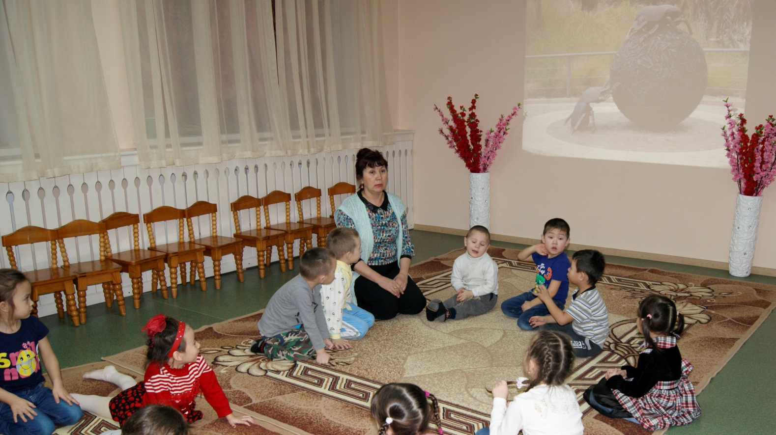

**Игра – путешествие «В мире природы», старшая группа,**

**воспитатель Ярашова Р.Ф.**

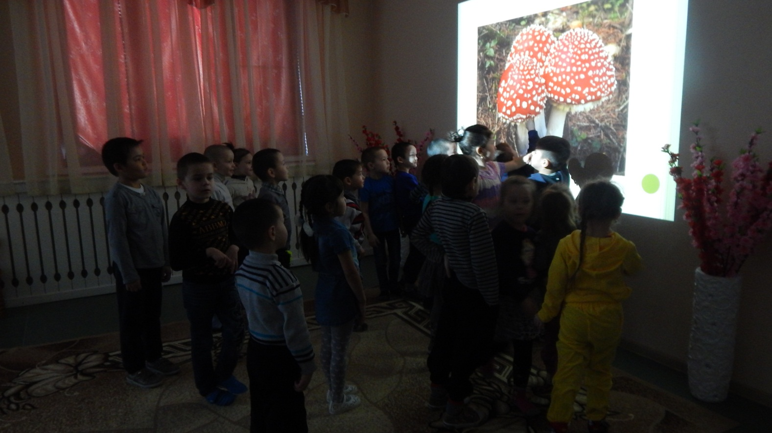

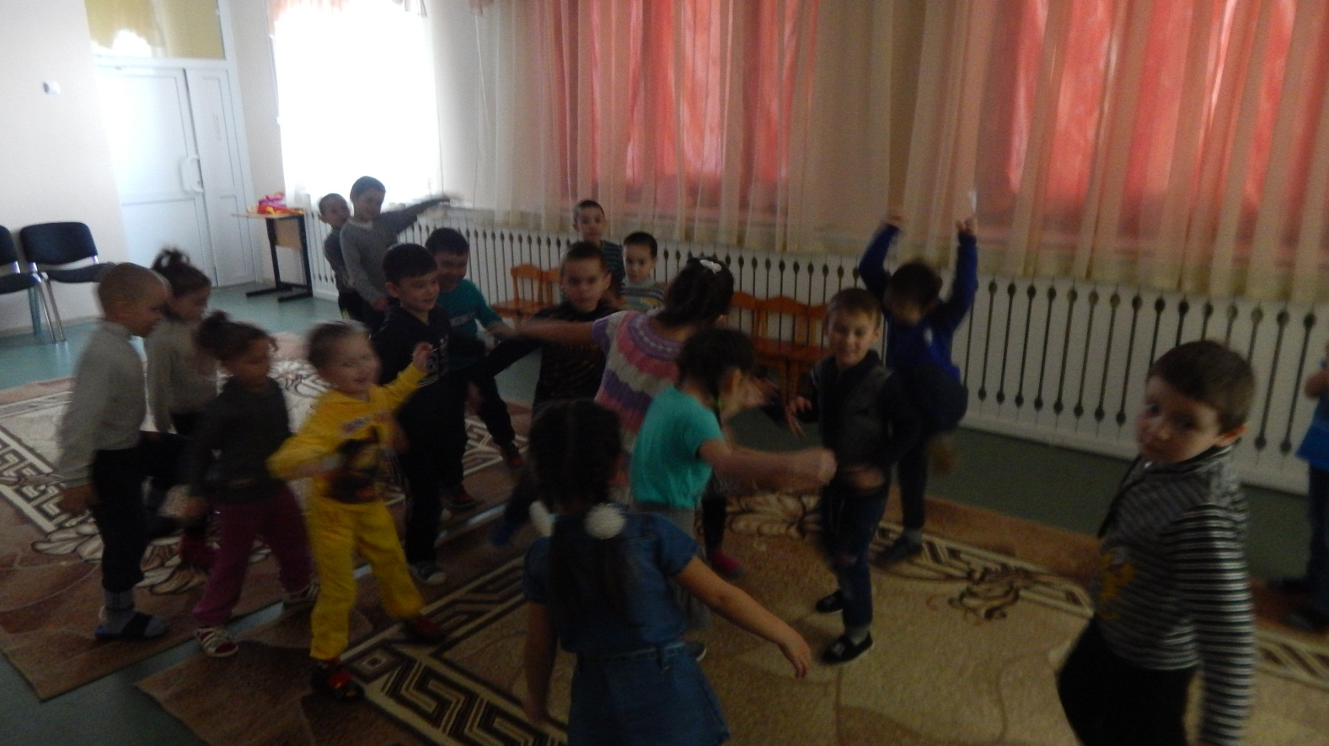

**Беседа «Птицы нашего края»**

**Дидактическая игра «Узнай и назови птиц» », младшая группа, воспитатель Хуснутдинова Г.М.**

